

RESUMEN DE NOTICIAS
RADIO TELEVISIÓN NACIONAL DE COLOMBIA
ABRIL 2012

- FECHA: 17/04/2012
MEDIO: Presidencia de la república
TÍTULO: Palabras del Presidente Juan Manuel Santos en la clausura de la Asamblea General de Asomedios
LINK: http://wsp.presidencia.gov.co/Prensa/2012/Abril/Paginas/20120417_08.aspx
Bogotá, 17 abr (SIG). “Permítame comenzar con unos breves comentarios sobre los sucesos históricos —porque creo que fueron históricos— de hace algunos días en Cartagena.
Propios y extraños, en su gran mayoría han coincidido en que esta Sexta Cumbre de las Américas fue realmente excepcional, no solo por su organización, ni por la presencia de 30 mandatarios del hemisferio, sino sobre todo porque rompió algunos parámetros con algunas cumbres pasadas donde se producían declaraciones formales, pero no se debatían los temas más espinosos de la región.
Quiero aprovechar la presencia aquí de Pacho Ortiz (Director de Rtvc), por ahí lo vi. Muchas gracias por esas transmisiones. La verdad que parte del éxito se debe a la calidad de las transmisiones que usted hizo y se lo quiero agradecer.
Esta Cumbre de Cartagena, por el contrario, fue una cumbre que la catalogamos como la Cumbre del Diálogo y la Sinceridad.
Porque por primera vez los jefes de Estado y de Gobierno de las Américas discutimos, sin cortapisas, sin concesiones al protocolo, como debe ser.
Debatimos temas fundamentales para el desarrollo de nuestros pueblos, y en aquellos en los que no hubo acuerdos —Cuba y las Malvinas— la verdad es que nadie, en su sano juicio, los esperaba.
¿Alguien alguna vez se imaginó que Canadá —un país que reconoce como su jefe de Estado a la reina Isabel II de Inglaterra— iba a ponerse de acuerdo con Argentina sobre las Malvinas?
¿Alguien se imaginaba que Estados Unidos iba a cambiar, en un fin de semana, su posición de décadas frente a Cuba?
¡Por supuesto que no! ¡Por supuesto que un consenso frente a estos temas era imposible!
Pero el logro —el inmenso logro— es que los líderes de estos y otros países nos sentamos en una misma mesa, expusimos con libertad diversos puntos de vista y escuchamos los de los otros, sin que hubiera un solo tema vedado, un tema tabú; cosa que no había sucedido antes.
Por eso —repito— ésta fue la Cumbre del Diálogo y la Sinceridad.
Y en cuanto a la Guerra contra las Drogas, obtuvimos precisamente lo que queríamos en un tema que nadie antes se atrevía a abordar en reuniones oficiales.
Después de un siglo de haberse iniciado esta guerra, por primera vez acordamos emprender un análisis y una discusión —liderados por expertos— sobre su balance, efectividad y perspectivas, y sobre las diferentes alternativas.
Y dimos un mandato a la entidad que mejor puede hacer esto, que es la Organización de Estados Americanos, para que, en su seno, inicie este análisis y esta discusión, invitando a otras entidades, entre ellas la ONU.
Respecto a los temas puntuales de la Cumbre —integración física, acceso a tecnologías, desastres naturales, seguridad y pobreza— se lograron acuerdos y se hicieron explícitos mandatos que deben traer mayor bienestar a los pueblos de América.
En el campo de la tecnología, por ejemplo, se acordó que los países de América volvamos política pública la interconexión de internet para las zonas rurales, en particular para el promover el tema de la educación virtual.
En la Cumbre, entonces, primó el diálogo franco sobre los consensos formales, consensos que son deseables pero que no pueden alcanzarse pagando el precio de dejar de lado temas cruciales.
Por eso fue un éxito, como lo manifestó la inmensa mayoría de los asistentes.
Y además, en esa misma reunión pues ¡qué decir de los logros alcanzados en la reunión bilateral que tuvimos con el Presidente de los Estados Unidos!
El TLC con EEUU: más empleo y y menos pobreza
La extensión de las visas a colombianos de 5 a 10 años, un apoyo firme a una pretensión de Colombia muy importante, que es el ingreso nuestro a la OECD. Desde el primer día de gobierno nos propusimos —como se propuso en su momento Chile— ingresar a este club, que no es el club de los países ricos sino es el club de los países con las mejores prácticas. Y ya estamos adentro en varios de sus comités. Y ustedes no se alcanzan a imaginar lo que nos ha ayudado, la cantidad de asesores que han venido a mejorar nuestras políticas públicas en función del trabajo de esos comités.
Por eso el apoyo de Estados Unidos al ingreso formal a la OECD es algo muy importante para nosotros.
Y por supuesto, el anuncio de la puesta en marcha del Tratado de Libre Comercio y en menos de un mes, el próximo 15 de mayo.
Ese Tratado de Libre Comercio con Estados Unidos es una pretensión que venimos no hace cinco o seis o siete años, como algunos han dicho. Hace cerca de veinte años. Porque desde que creamos el Ministerio de Comercio Exterior —y yo tuve el honor de ser el primer Ministro de Comercio Exterior—, nos propusimos tener libre comercio con el mercado más importante del planeta.
Inclusive nosotros negociamos el Tratado de Libre Comercio con México en su momento pensando que nos íbamos a adherir al gran Tratado de Canadá, Estados Unidos y México.
Por razones obvias, que ustedes conocen, no se pudo pero finalmente este anuncio hace esa pretensión de veinte años una realidad y una inmensa oportunidad.
Porque ¿qué significa esto?
¡Más empleo! Que el TLC va a generar en una primera etapa unos 300 mil puestos de trabajo, que podrán llegar al medio millón de empleos en cinco años.
¡Más crecimiento! Porque el TLC impulsará un crecimiento adicional de 1 por ciento en el PIB y de 0,7 por ciento en los ingresos tributarios.
¡Menos pobreza! Porque los nuevos recursos se traducirán en mayor inversión social.
El país va a ganar y yo creo que gana en su inmensa mayoría de sectores.
Y hay algunos sectores específicos, porque en todo tratado hay ganadores y perdedores, Y hay algunos perdedores, que se sienten perjudicados, que son los que salen a decir cómo nos van a ayudar.
Y vamos a ayudarlos a reconvertirse o ayudarlos a ser más productivos. Estamos trabajando con todos esos sectores para mitigar el costo para esos sectores, y estamos haciendo todo lo posible para mejorar la capacidad de aquellos sectores que sí van a ganar, que son la gran mayoría.
Así que la conclusión es muy sencilla. Lo que paso este fin de semana en Cartagena donde estuvieron además los más importantes líderes empresariales de todo el continente.
Nunca en la historia de Colombia se había hecho una reunión donde acudieran tantos dirigentes empresariales de altísimo nivel. Fue muy beneficio para el país, porque todos esos inversionistas van a volver como turistas o como inversionistas. Esa es también una ganancia colateral de esta cumbre, porque además fue la primera cumbre empresarial que se organizó en seis cumbres que llevamos de las Américas.
Y lo que nos corresponde ahora a los colombianos es capitalizar los resultados.
Reducir la brecha digital
Ahora sí quiero referirme al tema que nos convoca.
Usted hablaba, doctor Tulio Ángel (Presidente de Asomedios), de cómo la información hoy trasciende los límites geográficos y cómo los mismos ciudadanos hoy tienen una oportunidad —nunca antes vista— de expansión social y cultural.
Un niño pobre iguala sus oportunidades —frente a uno rico— si recibe la misma educación de calidad y creo que lo mismo ocurre si —a ese niño— le garantizamos acceso a nuevas tecnologías, de manera que se sumerja en el conocimiento.
Reducir la brecha digital es igual a reducir la brecha social, ¡y estamos avanzando en esa dirección!
El doctor Tulio Ángel acaba de tener la gentileza de destacar el Premio Gobierno de Liderazgo´ que este año nos fue otorgado en una de las más importantes ferias tecnológicas del mundo —el World Mobile Congress—.
Es un reconocimiento al Plan Vive Digital como la mejor política TIC del mundo, por encima de Chile, Brasil y Francia.
En un año y 8 meses de gobierno pasamos de 2,2 millones a conexiones de Internet de banda ancha a más de 5 millones —acercándonos rápidamente a la meta del cuatrienio de 8,8 millones de conexiones—.
Eso tiene un impacto muy positivo para una industria como la aquí representada en Asomedios, porque estamos hablando de una audiencia más amplia, de más colombianos viendo los contenidos que ustedes producen en sus formatos digitales.
Lo mismo ocurre con la idea de extender la conexión de fibra óptica a más municipios del país.
Al principio, nos propusimos pasar de 200 a 700 municipios con fibra óptica; ya vamos en 325 y —si nos atuviéramos a la meta inicial—, nos faltarían 375 poblaciones para llegar a 700.
Sin embargo, la licitación del Proyecto Nacional de Fibra Óptica —en la que cambiamos el procedimiento tradicional y pusimos a pujar a los interesados para que ofrecieran mejores condiciones— nos dejó un resultado excepcional: el ganador se comprometió a conectar —óigase bien— a 753 municipios —¡el doble de lo que estaba previsto!— de aquí al año 2014.
Eso, sumado a los 325 municipios que ya están, nos dará un total de 1.078 poblaciones conectadas, es decir, ¡el 98 por ciento de los municipios del país!
Esto tiene una gran importancia. Yo tengo una experiencia que me llegó a lo más profundo de mi corazón y que siempre la repito con una inmensa alegría y una inmensa convicción.
Cuando estaba yo de Ministro de Defensa, liberamos una serie de regiones y de municipios en la región de La Macarena. Municipios que habían estado durante 40 años en manos de las Farc, donde en muchas de esas poblaciones no circulaba el peso colombiano sino como unos vales y la coca. Y además la tarjeta de identidad o la cédula, era una tarjeta que expedía las Farc.
Pues una de esas poblaciones que liberamos, Vistahermosa, fuimos allá e hicimos un experimento maravilloso. Aquí vino el señor Nicolas Negroponte, del Media Lab del MIT, y nos dijo:
¿Por qué no hacemos un ensayo de llevar unos computadores a todos los niños de una de esas poblaciones? E hicimos eso. Llevamos los computadores a todos los niños. Son poblaciones que no tenían señal ni de televisión ni de celular, o sea no tenían conexión alguna con el mundo exterior.
Entonces pusimos una antena militar para que se pudiera conectar por Internet. Y llevamos unas profesoras para que le enseñaran a los niños a manejar el computador y a conectarse en Internet.
Unas cuatro semanas más tarde, fuimos con Nicolas Negroponte a esa población a ver cuál había sido el impacto. El impacto fue realmente asombroso y una experiencia maravillosa.
Llegamos a una población, donde los niños se han tomado la población. Los padres estaban detrás de los niños pidiéndole a los niños que les enseñarán todo lo que estaban aprendiendo en tres emanas, en cuatro semanas a través, simplemente de la conexión con el Internet.
Cambió totalmente la escala de autoridad. Y los padres se volvieron los niños y los niños se volvieron los padres en materia de conocimiento. Y eso en cuatro semanas.
Eso me abrió los ojos del impacto tan importante que puede tener esta política de conectar. Simplemente con conectar y después darle, porque todo esto debe ir acompañado de algo fundamental y es el acceso real y efectivo de la gente a estas tecnologías y con programas aplicables. Porque de nada sirve contar con infraestructura si no se puede usar físicamente, si no es útil. O bien falta de recursos o bien falta de material, de programas.
Medidas para promover acceso a Internet
Por eso, desde agosto del año pasado, eliminamos el arancel de los computadores —que antes estaba en cinco por ciento—.
Además, estamos trabajando para que —a partir de la próxima reforma tributaria— los estratos 1, 2 y 3 queden exentos del cobro del IVA para los servicios de Internet.
También estamos instalando banda ancha a 115 mil familias de estratos 1 y 2, a un costo máximo de 20.000 pesos por el servicio mensual, como parte del plan de ‘Hogares Digitales’.
Igualmente, queremos promover una industria de contenidos digitales —¡productos ‘made in Colombia’!— y por eso vamos a invertir más de 200 mil millones de pesos para el desarrollo de aplicaciones móviles y capacitación de talento humano.
Además, hemos disminuido la retención en la fuente para los desarrolladores de software —del 11 al 3,5 por ciento—, como un incentivo adicional para que ´pueda fortalecer esta industria colombiana.
Ahora bien, entendemos que esta nueva etapa de la sociedad del conocimiento no solo ofrece grandes oportunidades, sino que también implica enormes desafíos.
Decía el doctor Tulio Ángel que los grandes grupos mediáticos mundiales compiten con el mercado nacional.
En ese contexto, estamos de acuerdo con lo que aquí se ha dicho, en el sentido de tener un marco regulatorio más pertinente para responder a las nuevas realidades.
Nuevas instituciones del espectro y la TV
Hoy se han vuelto difusas las líneas que antes diferenciaban a la radio, a la televisión, a la telefonía celular y a la Internet.
Por eso, entre otras medidas, iniciamos la ‘reorganización’ del espectro electromagnético —que utilizan todos estos medios—.
En los primeros meses de gobierno fortalecimos la Agencia Nacional del Espectro, otorgándole funciones adicionales para gestionar más eficientemente este recurso.
Adicionalmente, creamos el Comité Nacional del Espectro, que tiene la tarea de interactuar con la industria y plantear políticas más pertinentes sobre el uso de las frecuencias.
De otra parte, conseguimos algo que fue imposible por 15 años: la eliminación de la Comisión Nacional de Televisión.
Históricamente, las críticas más fuertes hacia esta Comisión se referían a que no cumplía eficientemente con su tarea y, por lo mismo, redistribuimos sus funciones en la Agencia Nacional del Espectro, la Comisión de Regulación de Comunicaciones y la nueva Autoridad Nacional de Televisión.
Esta nueva entidad elimina los vicios de elección que existían en la antigua Comisión, promoviendo que su junta sea integrada por personas idóneas, apoyándonos en el buen juicio de las universidades para la escogencia de varios de sus miembros.
La Autoridad Nacional de Televisión ya tuvo su primera reunión —hace una semana— y de allí salió un cronograma trascendental, una ‘hoja de ruta’ para poner en marcha un proceso que nos lleve a ampliar la oferta de contenidos, en beneficio de los televidentes.
El cronograma contempla la realización de estudios técnicos, legales y financieros para definir la mejor manera de hacerlo.
Los colombianos merecen —y quieren— más oferta de contenidos y esa es tarea esencial de la nueva entidad, que esperamos se cumpla con la mayor celeridad posible.
Nosotros —y ustedes— queremos promover la producción audiovisual en el país, y por eso la ANTV, como la hemos bautizado, contará con recursos fijos —contemplados explícitamente en la Ley— para apoyar a los productores nacionales.
También queremos una televisión pública de calidad —con más contenidos que sean atractivos para los televidentes—.
Por eso quedó establecido —también por ley— que invertiremos en este fin —como mínimo— el 60 por ciento de los recursos del Fondo para el Desarrollo de la Televisión.
Quiero que quede claro que el compromiso de nuestro gobierno es y seguirá siendo con una televisión competitiva y, por supuesto, con una televisión de calidad.
Si bien Colombia había adoptado el estándar de televisión europeo —y empezó a funcionar desde el año 2010—, nosotros decidimos actualizar ese estándar con la segunda y más reciente versión —la ‘Digital Video Broadcasting T 2’—, que ya funciona en nuestro país, desde el pasado mes de diciembre—.
Esa segunda versión hoy está disponible en países como Reino Unido e Italia —y apenas está en etapa de pruebas en otros como España—, lo que nos pone en un grupo selecto de países que ya cuentan con esta tecnología.
De otra parte, durante un año discutimos la regulación sobre la explotación de la televisión digital y —hace dos semanas— llegamos a un documento final que, entre otras cosas, les permite a los canales desarrollar una mayor oferta, es decir, pueden tener más canales al aire usando el mismo espectro —algo verdaderamente revolucionario para la televisión abierta—.
Usted dijo, doctor Ángel, que ante la difícil competencia en un mercado profundamente globalizado, debemos acudir a la protección de nuestra identidad y del patrimonio cultural.
En ese propósito, los medios de comunicación —ustedes, aquí representados en Asomedios— son promotores de identidad nacional, de tolerancia, de fomento a nuestra diversidad.
Talento y contenidos de exportación
¡Qué bueno saber que siguen comprometidos con la producción de contenidos propios, porque ese es el mejor indicador de cómo valoramos nuestro talento!
Allí está nuestro valor agregado y por eso nos hemos destacado mundialmente con nuestras producciones.
Alguien decía que nos hemos convertido en el ‘Collywood’ de la región, porque la televisión latinoamericana se ha ‘colombianizado’.
Y no solo eso. En Latinoamérica también reconocen la seriedad de nuestro periodismo, la calidad y los altísimos niveles de penetración de la radio, además del ingenio de nuestros publicistas.
Hoy por hoy nos buscan para producir novelas y seriados, las cadenas internacionales quieren asociarse con nuestras productoras, nuestros periodistas lideran medios de gran importancia en el exterior, nuestros productos audiovisuales son emitidos en muchas partes del planeta.
Y les cuento una anécdota simpática sobre nuestros talentos en el exterior. Sofía Vergara estaba invitada a la Cumbre y por algún motivo hubo un corto circuito, no llegó. Y la iba a sentar en la mesa con el Presidente Obama.
Y le comenté al Presidente Obama no pudo llegar Sofía Vergara. Y me dijo: ese es el único lunar de esta Cumbre. Porque sé que es un gran admirador de Sofía Vergara
Pero todo esto NO es gratuito.
Eso se debe a nuestro talento humano y a empresarios como ustedes, líderes como ustedes, que han sabido generar productos de calidad internacional.
Y tenemos también algo muy importante: unos medios y un gobierno convencidos de la importancia de promover la iniciativa privada y la excelencia, y —sobre todo— de la trascendencia de garantizar y proteger en todo momento las libertades y, dentro de ellas, la libertad de expresión.
Con todos estos elementos: con nuestra experiencia, con nuestro talento humano, con nuestra fe en la libertad, NO le debemos temer a la competencia.
Por el contrario: ¡es la competencia la que debería temblar!
Pensemos en grande.
¡Sigamos juntos conquistando el mundo!
Muchas gracias”. Bogotá, 17 abr (SIG).

- FECHA: 11/04/2012
MEDIO: El Colombiano
TÍTULO: Darcy Quinn, en la cumbre
LINK: http://www.elcolombiano.com/BancoConocimiento/D/darcy_quinn_en_la_cumbre/darcy_quinn_en_la_cumbre.asp

La periodista que se mantuvo alejada de los medios, volvió en la Cumbre de las Américas. ¡Está feliz!
Darcy Quinn trabajó cerca de 18 años en televisión, luego acompañó a Germán Vargas Lleras en su campaña política. Después, sintió que ya había hecho muchas cosas y que necesitaba descansar, se dio "un año sabático", que va por los seis meses.
En un comienzo quería descansar de las carreras y los afanes, pero ahora decidió volver por la puerta grande presentando oficialmente, para todos los países, la Cumbre de las Américas, que se transmitirá a partir de hoy por Señal Colombia.
Estaba en el punto más alto de su carrera, ¿por qué decidió retirarse?
"Porque no había parado en 18 años de vida profesional. Me tomé un tiempo para viajar, estudiar, hacerme los exámenes médicos que nunca había llevado a cabo, quería hacer deporte, desayunar y quedar desocupada. Es que estar ante la cámara toda una vida, una campaña presidencial, luego un ministerio, una separación y estrenar relación eran demasiadas cosas".
¿Qué ha sido lo más difícil durante este tiempo?
"Es muy duro para uno bajarse del bus, tomarse la vida con calma. Es difícil que el teléfono suene y no sentirse tan importante, tan necesaria".
¿Y no le da miedo que la gente la olvide?
"Sí, me da miedo que me olviden, pero ese descanso era necesario, lo necesitaba. Mi cuerpo y mi espíritu me lo pedían a gritos, yo tenía pensado un año sabático, pero desde enero ya me habían llamado para hacer cosas y regresar a los medios".
Y regresa...
"Sí, me parece chévere ejercer aunque sea solo por unos días. Lo mío han sido las cumbres, me siento en mi salsa".
¿Y después de esto, qué?
"Siempre he dicho que estoy abierta a cualquier posibilidad, pero que sea buena. No quiero volver por volver. Amo mi profesión y la retomaré en cualquier momento".
Muchos dicen que usted salió de Caracol por su mal carácter...
"¡No! Yo duré 12 años en Caracol Televisión, era mi casa, mi hogar. Irme fue una decisión muy dura pero empecé a sentir que necesitaba otras cosas. Allá tuve mi programa, fui presentadora y cubrí hechos muy importantes. Ya me sentía estancada y deseaba aprender más, ahí me llamó Germán Vargas Lleras para que le ayudara en su campaña presidencial y así fue".
Estar en Caracol le dio mucho reconocimiento...
"Yo nunca busqué ser famosa, eso llegó porque sí. Estudié periodismo, pero me volví reconocida después de muchas cosas, sin embargo siento que de eso no dependen ni mi vida ni mi felicidad. No necesito nada de eso, si no vuelvo a salir en televisión, no tengo problema, me siento por encima de esas cosas".
¿Se arrepiente de algo?
"No me arrepiento de nada de lo que hice cuando hablo de lloradas y trasnochadas, pero ahora quiero ser dueña de mi tiempo. Que los nuevos en el oficio trasnochen y cojan experiencia".
¿Cuál es su sueño?
"Quisiera tener mi vida económica resuelta y dedicarme a servir, a hacer cosas por los otros".

- FECHA: 9/04/2012
MEDIO: Departamento nacional de planeación
TÍTULO: ARRANCÓ VI CUMBRE DE LAS AMÉRICAS EN CARTAGENA; TRANSMISIÓN OFICIAL POR CANAL INSTITUCIONAL
LINK: http://www.dnp.gov.co/LinkClick.aspx?fileticket=gJx7AhFwnLo%3D&tabid=1157

Cartagena, abril 09-2012 (GCRP). A partir de hoy a las 5 de la tarde y hasta el próximo domingo 15, los colombianos pueden ver por el Canal Institucional la transmisión oficial de todos los eventos de la VI Cumbre de las Américas.

El cubrimiento lo realiza un equipo periodístico dirigido por Álvaro García, quien fue Director del Canal RCN, así como un grupo de periodistas de diferentes medios de comunicación, encabezados por Bianca Gambino, de CM&; Giovanni Celis Sarmiento, Director de Comunicaciones del DNP; Marcela Baena y Sandra Vélez.

A las 9 am, 12 m y 5 pm tendrán lugar boletines informativos de diez minutos y de 8 a 9 pm, una gran emisión con todo sobre la Cumbre.

RTVC y Televideo son la voz oficial de la Cumbre. Desde hace una semana, todo el equipo técnico se encuentra en Cartagena.
Para la transmisión, RTVC y Televideo cuentan con 74 cámaras de alta definición, 13 enlaces de microondas, enlaces de fibra óptica, cámaras robóticas y 12 fly away.

El lema de esta reunión hemisférica, que reúne a 34 mandatarios, es "Conectando las Américas: socios para la prosperidad". Sus temas centrales son: la pobreza y la inequidad, la seguridad, los desastres naturales, el acceso y uso a las nuevas tecnologías y la integración física.
(Fin)
- FECHA: 8/04/2012
MEDIO: Presidencia República de Colombia
TÍTULO: Presidente Juan Manuel Santos habla de la VI Cumbre de las Américas en especial de Urna de Cristal TV y RTVC
LINK: http://wsp.presidencia.gov.co/Prensa/2012/Abril/Paginas/20120408_01.aspx

El Presidente Santos revela las expectativas que tiene tras los encuentros bilaterales con el Presidente Estados Unidos, Barack Obama y la Presidenta de Brasil, Dilma Rousseff.
Bogotá, 8 abr (SIG). Por primera vez el Presidente Juan Manuel Santos habla para la televisión colombiana sobre la importancia, los alcances y el impacto que tendrá para el país la VI Cumbre de las Américas que comienza esta semana en Cartagena de Indias.
En un especial de Urna de Cristal TV y RTVC, el Presidente Santos entregará detalles sobre las expectativas que tiene Colombia en este histórico encuentro de los Jefes de Estado de los países del continente.
En la entrevista realizada por el ex director de Noticias RCN y ex embajador de Colombia en Argentina, Álvaro García, el Mandatario de los colombianos precisa muchas de las posiciones que asumirá el país, en la Cumbre de las Américas, en temas tan sensibles como lucha contra las drogas.
Adicionalmente, el Presidente Juan Manuel Santos se refiere en este especial a temas relacionados, como la negativa de Ecuador a participar en la VI Cumbre de las Américas y cómo se abordará el tema de Cuba en la sesión de los Presidentes del continente.
También el Mandatario de los colombianos revela las expectativas que tiene tras los encuentros bilaterales con el Presidente Estados Unidos, Barack Obama y la Presidenta de Brasil, Dilma Rousseff.
La entrevista completa esta noche a las 8:00 pm por Canal Institucional.

- FECHA: 8/04/2012
MEDIO: Urna de cristal
TÍTULO: Pregunta por la temática del Programa Urna de Cristal TV: Especial Urna de Cristal y RTVC sobre Cumbre de las Américas
LINK: http://www.urnadecristal.gov.co/index.php?lk=18
Este domingo 8 de abril, el presidente Juan Manuel Santos será entrevistado por Álvaro García, en una unión entre Urna TV y Radio Televisión Nacional de Colombia, con el fin de aclarar todas las inquietudes sobre la VI Cumbre de las Américas.
¿Qué es? ¿Cuál es su importancia? ¿Qué significa que se realice en Colombia? Estas y muchas otras inquietudes serán resueltas por el primer mandatario.

- FECHA: 4/04/2012
MEDIO: El Espectador
TÍTULO: El radioteatro regresó a Colombia por una noche gracias al FITB.
LINK: http://blogs.elespectador.com/blogdelaescuela/2012/04/05/el-radioteatro-regreso-a-colombia-por-una-noche-gracias-al-fitb/

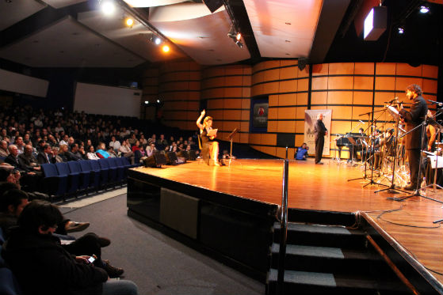

Radioteatro en Ciudad Teatro con Edipo Rey.
El miércoles 4 de abril regresó el radioteatro a Colombia, gracias al FITB, a la Radiodifusora Nacional de Colombia, hoy Radio Nacional de Colombia. La adaptación se realizó por primera vez en 1954 y estuvo a cargo de Bernardo Romero Lozano, precursor del género en nuestro país. En esta ocasión su nieta, Adriana Romero, se encargó de la dirección de esta obra, y estuvo acompañada por actores y actrices colombianos.
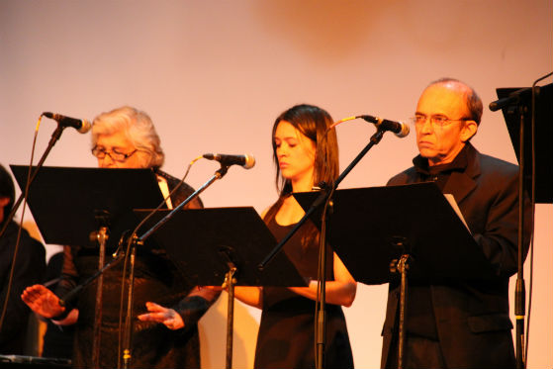

Momento de la lectura en las voces de Flor Vargas y Cesar Badillo entre otros actores y actrices.
Y es que en los años dorados del radioteatro, grandes voces llegaron a los hogares colombianos gracias al talento, la rigurosidad y el ingenio de los actores y actrices que más adelante, serían los protagonistas de la naciente televisión colombiana de los 50. Quizá este evento no sería tan significativo sin la presencia de algunos de ellos, quienes en la noche del miércoles hicieron presencia sin perderse una línea de esta obra radiofónica.
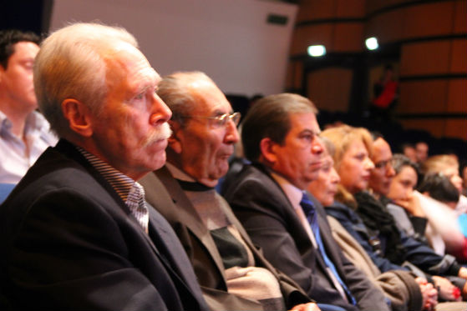

A la lectura de la obra asistieron veteranos actores como Julio Medina, Julio García y Erika Krum recordada por su papel de Solín en la serie de radio Kalimán.
La magia del radioteatro se genera gracias a las voces de quienes interpretan la obra, a la música que aporta ritmo, atmósferas y estructura narrativa, pero además al manejo de los silencios y efectos, que permiten al oyente imaginar las situaciones y personajes. Y en la noche del miércoles fue maravilloso presenciar la elaboración artesanal y en vivo, de los efectos sonoros que nutren la acción, en este caso gracias a Gabriel Vanegas quien acompañó al equipo de creativos en esta aventura.
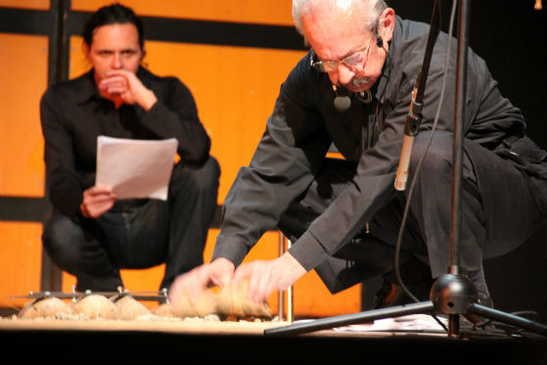

Gabriel Vanegas, encargado de los efectos de sonido en la obra.
De esta presentación queda la gratitud a quienes durante tanto tiempo como en esta ocasión, entregaron su talento al deleite de los oyentes – espectadores que ocuparon la sala.
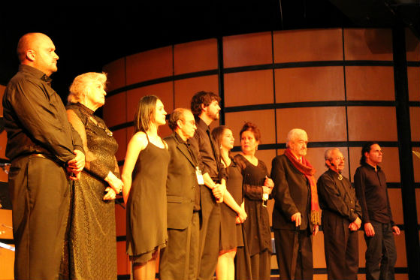

El elenco conformado por Rodrigo Candamil como Edipo, Carmenza Gómez como Yocasta, Viviana Sierra y Ángela Monroy en los coros actorales, Fabio Camero como Creonte, Flor Vargas como el Corifeo, Cesar Badillo como Tiresias, Gabriel Vanegas en los efectos de estudio y el personaje de mensajero. En la dirección general: Adriana Romero Lozano. Composición música original y dirección musical: Maestro Jorge Alejandro Salazar. Interpretación musical: Ensamble y coro de la Cámara de la Facultad de música - Fundación Universitaria Juan N. Corpas. Adaptación radiofónica y mezclas sonoras pregrabadas: Carlos Fernández. Asistente de dirección: Guido Molina. Productor escénico: Rafael Sánchez. Operador de sonido: Juan Carlos Murillo.
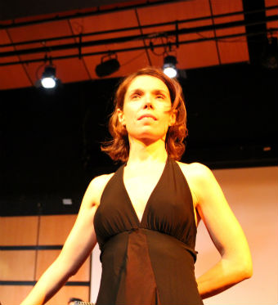

La directora de la obra: Adriana Romero Lozano.

- FECHA: 3/04/2012
MEDIO: El Espectador, versión para imprimir
TÍTULO: Edipo Rey revive el radioteatro
LINK: http://www.elespectador.com/print/335990

Arte y gente | Mar, 04/03/2012 - 10:20

Edipo Rey revive el radioteatro

Por: Elespectador.com

Una adaptación de la obra presentada en 1954 se presenta este miércoles, en el marco del Festival Iberoamericano de Teatro.
Una nueva versión del radioteatro sobre Edipo Rey realizada el primero de febrero de 1954 en el Teatro Colón se verá en el Festival Iberoamericano de Teatro de Bogotá. La función se realizará el próximo 4 de abril en Ciudad Teatro con ocasión del aniversario número 14 de la Radiodifusora Nacional de Colombia, hoy Radio Nacional de Colombia.
"También es un homenaje a las personas que han hecho radioteatro y una oportunidad para exaltar la labor de Bernardo Romero Lozano, quien dirigió varias obras", explica Adriana Romero, director general de esta versión y nieta de Romero Lozano.
Esta adaptación de "Edipo Rey", encargo de la RTVC y la Fonoteca, tiene dos elementos nuevos respecto a la de 1954. Por un lado, el texto escrito por Carlos Fernández se basó en sonidos y no imágenes "pensando que es una función que va a hacer escuchada", dice Romero.
La otra novedad es la música, que en esta ocasión está creada por el maestro Jorge Alejandro Salazar y será interpretada por el Ensamble y Coro de la Cámara de la Fundación Universitaria Juan N. Corpas.
Pero no todo es novedad en "Edipo Rey", ya que la directora quiso contar con la llamada "caja de sonidos", un "objeto que permite realizar sonidos de efectos especiales en vivo".
En cuanto al reparto, Romero asegura que cuenta con un grupo de actores de varias generaciones que les ha permitido tener un intercambio de experiencias y conocimientos que les ha permitido comprender los oficios. En esta función participan locutores de radioteatro como Fabio Camero, Flor Vargas y Gabriel Vanegas; así como actores contemporáneos como Rodrigo Candamil.
Aunque por el momento el radioteatro "Edipo Rey" sólo está programada para una función, Adriana Romero no descarta que más adelante se presenten más obras, y por qué no, que reviva de alguna forma este género que ha vuelto a tener aceptación gracias a esta adaptación.
Esta obra, resultado de un trabajo colectivo en el que participan Rtvc, el Festival Iberoamericano de Teatro y la escuela de música de la Fundación Universitaria Juan N. Corpas, se presentará el próximo 4 de abril en el auditorio principal de Ciudad teatro de Corferias, en las funciones de 3:00 p.m. y 7:00 p.m. También será emitida en directo por Radio Nacional de Colombia de Rtvc a través de sus 33 frecuencias a las 7:00 p.m., y se podrá seguir por internet desde los sitios web de Rtvc.
Elenco
Rodrigo Candamil: Edipo
Carmenza Gómez: Yocasta.
Viviana Sierra y Ángela Monroy: Coros actorales
Fabio Camero: Creonte
Flor Vargas: Corifeo
Cesar Vadillo: Tiresias
Gabriel Vanegas: Efectos de estudio y mensajero
Equipo de producción
Dirección general: Adriana Romero Lozano.
Composición música original y dirección musical: Maestro Jorge Alejandro Salazar.
Interpretación musical: Ensamble y coro de la Cámara de la Facultad de música - Fundación Universitaria Juan N. Corpas.
Adaptación radiofónica y mezclas sonoras pregrabadas: Carlos Fernández
Asistente de dirección: Guido Molina.
Productor escénico: Rafael Sánchez
Operador de sonido: Juan Carlos Murillo

- FECHA: 3/04/2012
MEDIO: Cromos.com.co
TÍTULO: Edipo Rey revive el radioteatro
LINK: http://www.cromos.com.co/



- FECHA: 3/04/2012
MEDIO: La prensa de hoy
TÍTULO: Edipo Rey revive el radioteatro
LINK: http://prensahoy.com/colombia/2012/04/03/edipo-rey-revive-el-radioteatro/

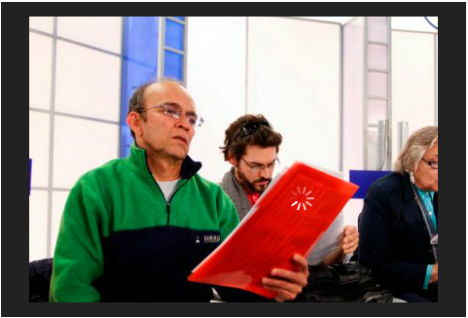
Flor Vargas (Creonte), Viviana Sierra y Ángela Monroy (coro) describen el dolor de Edipo, durante un ensayo del radioteatro "Edipo Rey".
Una nueva versión del radioteatro sobre Edipo Rey realizada el primero de febrero de 1954 en el Teatro Colón se verá en el Festival Iberoamericano de Teatro de Bogotá. La función se realizará el próximo 4 de abril en Ciudad Teatro con ocasión del aniversario número 14 de la Radiodifusora Nacional de Colombia, hoy Radio Nacional de Colombia.
"También es un homenaje a las personas que han hecho radioteatro y una oportunidad para exaltar la labor de Bernardo Romero Lozano, quien dirigió varias obras", explica Adriana Romero, director general de esta versión y nieta de Romero Lozano.
Esta adaptación de "Edipo Rey", encargo de la RTVC y la Fonoteca, tiene dos elementos nuevos respecto a la de 1954. Por un lado, el texto escrito por Carlos Fernández se basó en sonidos y no imágenes "pensando que es una función que va a hacer escuchada", dice Romero.
La otra novedad es la música, que en esta ocasión está creada por el maestro Jorge Alejandro Salazar y será interpretada por el Ensamble y Coro de la Cámara de la Fundación Universitaria Juan N. Corpas.
Pero no todo es novedad en "Edipo Rey", ya que la directora quiso contar con la llamada "caja de sonidos", un "objeto que permite realizar sonidos de efectos especiales en vivo".
En cuanto al reparto, Romero asegura que cuenta con un grupo de actores de varias generaciones que les ha permitido tener un intercambio de experiencias y conocimientos que les ha permitido comprender los oficios. En esta función participan locutores de radioteatro como Fabio Camero, Flor Vargas y Gabriel Vanegas; así como actores contemporáneos como Rodrigo Candamil.
Aunque por el momento el radioteatro "Edipo Rey" sólo está programada para una función, Adriana Romero no descarta que más adelante se presenten más obras, y por qué no, que reviva de alguna forma este género que ha vuelto a tener aceptación gracias a esta adaptación.
Esta obra, resultado de un trabajo colectivo en el que participan Rtvc, el Festival Iberoamericano de Teatro y la escuela de música de la Fundación Universitaria Juan N. Corpas, se presentará el próximo 4 de abril en el auditorio principal de Ciudad teatro de Corferias, en las funciones de 3:00 p.m. y 7:00 p.m. También será emitida en directo por Radio Nacional de Colombia de Rtvc a través de sus 33 frecuencias a las 7:00 p.m., y se podrá seguir por internet desde los sitios web de Rtvc.
Elenco
Rodrigo Candamil: Edipo
Carmenza Gómez: Yocasta.
Viviana Sierra y Ángela Monroy: Coros actorales
Fabio Camero: Creonte
Flor Vargas: Corifeo
Cesar Vadillo: Tiresias
Gabriel Vanegas: Efectos de estudio y mensajero
Equipo de producción
Dirección general: Adriana Romero Lozano.
Composición música original y dirección musical: Maestro Jorge Alejandro Salazar.
Interpretación musical: Ensamble y coro de la Cámara de la Facultad de música - Fundación Universitaria Juan N. Corpas.
Adaptación radiofónica y mezclas sonoras pregrabadas: Carlos Fernández
Asistente de dirección: Guido Molina.
Productor escénico: Rafael Sánchez
Operador de sonido: Juan Carlos Murillo

- FECHA: 3/04/2012
MEDIO: Festival de teatro
TÍTULO: Radioteatro
LINK: http://festivaldeteatro.com.co/2012/novedades-teatro/bogota.html

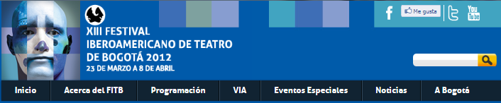

Este año llegan a Ciudad Teatro propuestas innovadoras que serán la sensación para grandes y chicos.

Radioteatro


En 1954, el Maestro Bernardo Romero quién llevaba varios años trabajando en la Radio Nacional de Colombia, se da a la tarea de escribir una adaptación del Edipo Rey de Sófocles para Radioteatro con el objetivo de llevarla a un montaje escénico. RTVC, a través de Radio Nacional de Colombia y su Fonoteca, en asocio con el Festival Iberoamericano de Teatro, se han unido hoy, 58 años después, para rendirle un merecido homenaje al Radio teatro y al Maestro Romero Lozano. Para tal fin, se ha hecho una readaptación dirigida por Adriana Romero, su nieta; actriz, escritora y directora, quien tiene la tarea de dirigir el nuevo montaje, esta vez con un grupo de actores que mezcla varias generaciones. Será una ocasión en la que el Radioteatro y el trabajo del Maestro serán reconocidos por las nuevas generaciones.

- FECHA: 3/04/2012
MEDIO: shok.com.co
TÍTULO: Edipo Rey revive el radioteatro
LINK: http://www.shock.com.co/


- FECHA: 2/04/2012
MEDIO: El espectador.com
TÍTULO: Edipo Rey revive el radioteatro
LINK: http://www.elespectador.com/xiii-festival-de-teatro

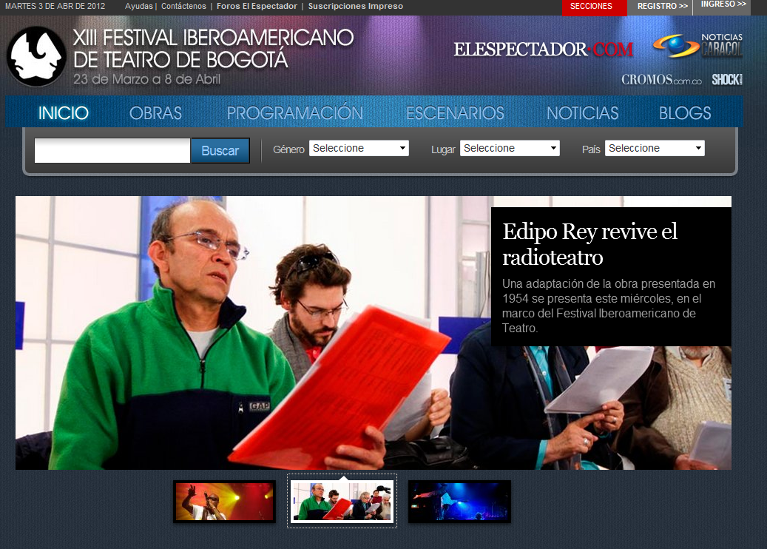

- FECHA: 2/04/2012
MEDIO: El espectador.com
TÍTULO: Edipo Rey revive el radioteatro
LINK: http://www.elespectador.com/entretenimiento/arteygente/articulo-335990-edipo-rey-revive-el-radioteatro

Rtvc presenta una función el próximo 4 de abril en el marco del Festival Iberoamericano de Teatro.
Flor Vargas (Creonte), Viviana Sierra y Ángela Monroy (coro) describen el dolor de Edipo, durante un ensayo del radioteatro "Edipo Rey".
Una nueva versión del radioteatro sobre Edipo Rey realizada el primero de febrero de 1954 en el Teatro Colón se verá en el Festival Iberoamericano de Teatro de Bogotá. La función se realizará el próximo 4 de abril en Ciudad Teatro con ocasión del aniversario número 14 de la Radiodifusora Nacional de Colombia, hoy Radio Nacional de Colombia.
"También es un homenaje a las personas que han hecho radioteatro y una oportunidad para exaltar la labor de Bernardo Romero Lozano, quien dirigió varias obras", explica Adriana Romero, director general de esta versión y nieta de Romero Lozano.
Esta adaptación de "Edipo Rey", encargo de la RTVC y la Fonoteca, tiene dos elementos nuevos respecto a la de 1954. Por un lado, el texto escrito por Carlos Fernández se basó en sonidos y no imágenes "pensando que es una función que va a hacer escuchada", dice Romero.
La otra novedad es la música, que en esta ocasión está creada por el maestro Jorge Alejandro Salazar y será interpretada por el Ensamble y Coro de la Cámara de la Fundación Universitaria Juan N. Corpas.
Pero no todo es novedad en "Edipo Rey", ya que la directora quiso contar con la llamada "caja de sonidos", un "objeto que permite realizar sonidos de efectos especiales en vivo".
En cuanto al reparto, Romero asegura que cuenta con un grupo de actores de varias generaciones que les ha permitido tener un intercambio de experiencias y conocimientos que les ha permitido comprender los oficios. En esta función participan locutores de radioteatro como Fabio Camero, Flor Vargas y Gabriel Vanegas; así como actores contemporáneos como Rodrigo Candamil.
Aunque por el momento el radioteatro "Edipo Rey" sólo está programada para una función, Adriana Romero no descarta que más adelante se presenten más obras, y por qué no, que reviva de alguna forma este género que ha vuelto a tener aceptación gracias a esta adaptación.
Esta obra, resultado de un trabajo colectivo en el que participan Rtvc, el Festival Iberoamericano de Teatro y la escuela de música de la Fundación Universitaria Juan N. Corpas, se presentará el próximo 4 de abril en el auditorio principal de Ciudad teatro de Corferias, en las funciones de 3:00 p.m. y 7:00 p.m. También será emitida en directo por Radio Nacional de Colombia de Rtvc a través de sus 33 frecuencias a las 7:00 p.m., y se podrá seguir por internet desde los sitios web de Rtvc.
Elenco
Rodrigo Candamil: Edipo
Carmenza Gómez: Yocasta.
Viviana Sierra y Ángela Monroy: Coros actorales
Fabio Camero: Creonte
Flor Vargas: Corifeo
Cesar Vadillo: Tiresias
Gabriel Vanegas: Efectos de estudio y mensajero
Equipo de producción
Dirección general: Adriana Romero Lozano.
Composición música original y dirección musical: Maestro Jorge Alejandro Salazar.
Interpretación musical: Ensamble y coro de la Cámara de la Facultad de música - Fundación Universitaria Juan N. Corpas.
Adaptación radiofónica y mezclas sonoras pregrabadas: Carlos Fernández
Asistente de dirección: Guido Molina.
Productor escénico: Rafael Sánchez
Operador de sonido: Juan Carlos Murillo

